**山东英东建筑材料有限公司**

**年产 5000 万块烧结砖项目(二期）**

**竣工环境保护验收监测报告表**

建设单位：  **山东英东建筑材料有限公司**

编制单位： 山东英东建筑材料有限公司

**二〇二二年六月**

监测单位：齐鲁质量鉴定有限公司

电话：0536-8669848

传真：0536-8669848

邮编：261200

地址：山东省潍坊市高新区清池街道永春社区华海大厦1603室

建设单位：山东英东建筑材料有限公司

电话：13455317737

邮编：256200

地址：邹平市临池镇柏家村东 300 米

技术咨询单位：邹平信安环境服务有限公司

检测单位：山东恒辉环保科技有限公司

电话：0533-2398198

邮箱：255000

地址：山东省淄博市高新区四宝山街道办事处彩虹路与鼎宏路北首山东邮电工程公司淄博分公司（二楼）

**表一**

|  |  |  |  |  |  |
| --- | --- | --- | --- | --- | --- |
| 建设项目名称 | 年产5000万块烧结砖项目 | | | | |
| 建设单位名称 | 山东英东建筑材料有限公司 | | | | |
| 建设项目性质 | √新建 改扩建 技改 | | | | |
| 建设地点 | 邹平市临池镇柏家村东 300 米 | | | | |
| 主要产品名称 | 烧结砖 | | | | |
| 设计生产能力 | 年产5000万块烧结砖 | | | | |
| 实际生产能力 | 年产1500万块烧结砖 | | | | |
| 建设项目环评时间 | 2019年6月 | 开工建设时间 | 2020年3月 | | |
| 调试时间 | / | 验收现场监测时间 | 2022年6月 | | |
| 环评报告表  审批部门 | 邹平市行政审批服务局 | 环评报告表  编制单位 | 山东天雅环保科技有限公司 | | |
| 环保设施设计单位 | 山东英东建筑材料有限公司 | 环保设施施工单位 | - | | |
| 投资总概算 | 889万元 | 环保投资总概算 | 30万元 | 比例 | 3.37% |
| 实际总概算 | 289万元 | 环保投资 | 0万元 | 比例 | 0% |
| 验收监测依据  验收监测依据 | 1《建设项目竣工环境保护验收暂行办法》（国环规环评[2017]4号）；  2《中华人民共和国环境保护法》（2014年4月）；  3《中华人民共和国环境影响评价法》（2018年12月29日）；  4《山东省环境保护条例》（2018年11月30日修订）；  5《中华人民共和国环境噪声污染防治法》（2018年12月29日）；  6《关于规范建设单位自主开展建设项目竣工环境保护验收的通知（征求意见稿）》环办环评函[2017]1235号；  7《关于进一步加强建设项目固体废物环境管理的通知》（ 鲁环办函[2016]141号）；  8关于印发环评管理中部分行业建设项目重大变动清单的通知环办[2015]52号（2015年6月4日）；  9《建设项目竣工环境保护验收技术指南 污染影响类》（生态环境部公告 公告[2018]第9号）；  10《关于加强建设项目竣工环境保护验收监测工作污染事故防范环境管理检查工作的通知》（中国环境监测总站验字[2005]188号）；  11鲁环发[2013]4号文，《山东省环境保护厅关于进一步加强环境安全应急管理工作的通知》（2013.1）；  12《山东英东建筑材料有限公司年产5000万块烧结砖项目建设项目环境影响报告表》（2019.6）  13《山东英东建筑材料有限公司年产5000万块烧结砖项目建设项目环境影响报告表》的审批意见（邹审批环评[2019]249号，2019.8） | | | | |
| 验收监测评价标准、标号、级别、限值 | 1有组织废气排放浓度及排放速率须满足《山东省建材工业大气污染物排放标准》(DB37/2373-2018）表2新建大气污染物一般控制区（砖瓦行业）排放限值要求；  2无组织废气厂界排放浓度须满足《山东省建材工业大气污染物排放标准》(DB37/2373-2018)表3建材工业大气污染物无组织排放限值要求；  3厂界噪声执行《工业企业厂界环境噪声排放标准》（GB12348-2008）中2类标准要求。  5一般固体废物处置满足《一般工业固体废物贮存、处置场污染控制标准》(GB18599-2001) 及其修改单的要求。 | | | | |

**表二**

|  |  |  |  |  |  |  |  |  |  |  |  |  |  |  |  |  |  |  |  |  |  |  |  |  |  |  |  |  |  |  |  |  |  |  |  |  |  |  |  |  |  |  |  |  |  |  |  |  |  |  |  |  |  |  |  |  |  |  |  |  |  |  |  |  |  |  |  |  |  |  |  |  |  |  |  |  |  |  |  |  |  |  |  |  |  |  |  |  |  |  |  |  |  |  |  |  |  |  |  |  |  |  |  |  |  |  |  |  |  |  |  |  |  |  |  |  |  |  |  |  |  |  |  |  |  |  |  |  |  |  |  |  |  |  |  |  |  |  |  |  |  |  |  |  |  |  |  |  |  |  |  |  |  |  |  |  |  |  |  |  |  |  |  |  |  |  |  |  |  |  |  |  |  |  |  |  |  |  |  |  |  |  |  |  |  |  |  |  |  |  |  |  |  |  |  |  |  |  |  |  |  |  |  |  |  |  |  |  |  |  |  |  |  |  |  |  |  |  |  |  |  |  |  |  |  |  |  |  |  |  |  |
| --- | --- | --- | --- | --- | --- | --- | --- | --- | --- | --- | --- | --- | --- | --- | --- | --- | --- | --- | --- | --- | --- | --- | --- | --- | --- | --- | --- | --- | --- | --- | --- | --- | --- | --- | --- | --- | --- | --- | --- | --- | --- | --- | --- | --- | --- | --- | --- | --- | --- | --- | --- | --- | --- | --- | --- | --- | --- | --- | --- | --- | --- | --- | --- | --- | --- | --- | --- | --- | --- | --- | --- | --- | --- | --- | --- | --- | --- | --- | --- | --- | --- | --- | --- | --- | --- | --- | --- | --- | --- | --- | --- | --- | --- | --- | --- | --- | --- | --- | --- | --- | --- | --- | --- | --- | --- | --- | --- | --- | --- | --- | --- | --- | --- | --- | --- | --- | --- | --- | --- | --- | --- | --- | --- | --- | --- | --- | --- | --- | --- | --- | --- | --- | --- | --- | --- | --- | --- | --- | --- | --- | --- | --- | --- | --- | --- | --- | --- | --- | --- | --- | --- | --- | --- | --- | --- | --- | --- | --- | --- | --- | --- | --- | --- | --- | --- | --- | --- | --- | --- | --- | --- | --- | --- | --- | --- | --- | --- | --- | --- | --- | --- | --- | --- | --- | --- | --- | --- | --- | --- | --- | --- | --- | --- | --- | --- | --- | --- | --- | --- | --- | --- | --- | --- | --- | --- | --- | --- | --- | --- | --- | --- | --- | --- | --- | --- | --- | --- | --- | --- | --- | --- | --- | --- | --- | --- | --- | --- | --- | --- | --- | --- |
| **工程建设内容：**  山东英东建筑材料有限公司年产 5000 万块烧结砖项目位于邹平市临池镇柏家村东，项目北侧为路、东侧为沟、西侧为厂房，南侧为空地，用地性质为建设用地，符合邹平市临池镇土地利用总体规划。  山东英东建筑材料有限公司年产5000万块烧结砖项目主要包括主体工程、辅助工程、仓储工程、公用工程、环保工程等，实际建设中，由于设备分期建设，故产能分期验收，本次验收为年产1500万块烧结砖项目。  **项目基本组成一览表**   |  |  |  |  |  |  | | --- | --- | --- | --- | --- | --- | | 名称 | 生产工段 | 环评阶段 | 实际建设阶段 | | 备注 | | 主题工程 | 投料、粉碎、混料，搅拌车间 | 建筑面积 150m2，主要安装颚破机、粉碎机、风旋吸料机、提升机、混料机、料仓、混料搅拌机、除尘器等设备 | 建筑面积 150m2，主要安装主要安装颚破机、粉碎机、风旋吸料机、提升机、混料机、料仓、混料搅拌机、除尘器等设备 | | 一期验收完毕 | | 压机车间 | 建筑面积200m2，主要安装压砖机6台 | 建筑面积200m2，主要安装压砖机6台 | | 一期验收完毕 | | 窑炉车间 | 建筑面积500平方米，改建3组35米长2孔天然气节能推板窑 | 建筑面积500平方米，改建3组35米长2孔天然气节能推板窑 | | 一期验收2组天然气节能推板窑，本次验收为1组天然气节能推板窑 | | 烘干车间 | 建筑面积500m2，主要烘干坯体。 | 建筑面积500m2，主要烘干坯体。 | | 一期验收完毕 | | 辅助工程 | 办公室 | 建筑面积100m2 | 建筑面积100m2 | | 一期验收完毕 | | 宿舍 | 建筑面积 100m2 | 建筑面积100m2 | | 一期验收完毕 | | 仓储  工程 | 原料车间 | 占地面积300m2、露天储存 | 改为封闭式原料车间，建筑面积300m2 | | 一期验收完毕 | | 成品堆场 | 位于厂区东部和南部，占地 200m2，露天堆存 | 位于厂区东部和南部，占地200m2，露天堆存 | | 一期验收完毕  一期验收完毕 | | 公用工程 | 供水 | 由临池镇供水管网供给 | | 由临池镇供水管网供给 | | 排水 | 采取雨污分流制 | 采取雨污分流制 | | 一期验收完毕 | | 供电 | 由临池镇供电系统提供 | 由临池镇供电系统提供 | | 一期验收完毕 | | 天然气 | 由邹平嘉瑞天然气有限公司提供天然气 | 由邹平嘉瑞天然气有限公司提供天然气 | | 一期验收完毕 | | 5 | 环保工程 | 废气 | 生产设备均布置在密闭车间内，上料、破碎、粉碎、混料等设备上方设置集气罩，粉尘经集气罩收集后进入布袋除尘器处理，废气经处理后经15m高1#排气筒排放；窑炉焙烧废气经SNCR脱硝+湿式静电除尘器+双碱法脱硫除尘处理，废气最终通过1根15m高2#排气筒排放 | | 一期验收完毕 | | 废水 | 生活污水经化粪池处理后，定期外运堆肥 | | 一期验收完毕 | | 噪声 | 采用低噪声设备，加大减震基础，采取消声、隔声等措施，优化布局 | | 一期验收完毕 | | 固废 | 废泥坯、粉尘和不合格产品回用做原料；脱硫石膏作为建筑材料外售。生活垃圾委托环卫部门处理；废液压油属于危险废物暂存于危废暂存间，委托有资质单位处理。厂区地面全部硬化。 | | 一期验收完毕 |   **项目产品方案**   |  |  |  |  |  | | --- | --- | --- | --- | --- | | 序号 | 产品 | 单位 | 年产量 | 二期实际数量 | | 1 | 烧结砖 | 万块/年 | 5000 | 1500 |   **生产设备一览表**   |  |  |  |  |  | | --- | --- | --- | --- | --- | | 序号 | 设备名称 | 环评数量(台/套） | 二期验收数量(台/套） | 备注 | | 1 | 破碎机 | 2 | 0 | 一期验收完毕 | | 2 | 提升机 | 2 | 0 | 一期验收完毕 | | 3 | 压砖机 | 6 | 0 | 一期验收完毕 | | 4 | 窑炉 | 3组 | 1 | 一期验收2组窑炉，本次验收1组 | | 5 | 顶车机 | 6 | 4 | 一期验收4台顶车机，本次验收2台顶车机 | | 6 | 鄂破机 | 1 | 0 | 一期验收完毕 | | 7 | 天然气调压柜 | 1 | 0 | 一期验收完毕 | | 8 | 铲车 | 1 | 0 | 一期验收完毕 | | 9 | 叉车 | 1 | 0 | 一期验收完毕 | | 10 | 脱硫除尘设备 | 1 | 0 | 一期验收完毕 | | 11 | 脱硝设施 | 1 | 0 | 一期验收完毕 | | 12 | 布袋除尘器 | 1 | 0 | 一期验收完毕 | | 13 | 风旋吸料机 | 1 | 0 | 一期验收完毕 | | 14 | 振筛机 | 1 | 0 | 一期验收完毕 | | 15 | 料仓 | 1 | 0 | 一期验收完毕 | | 16 | 混料搅拌机 | 1 | 0 | 一期验收完毕 |  **项目主要原/辅料消耗情况**  |  |  |  |  |  |  | | --- | --- | --- | --- | --- | --- | | 原辅材料 | | | | | | | 序号 | 名称 | 环评数量 | 二期验收数量 | 单位 | 来源 | | 1 | 页 岩 | 100000 | 30000 | t/a | 外购 | | 能源消耗 | | | | | | | 序号 | 名称 | 年消耗量 | 二期实际消耗量 | 备注 | | | 1 | 石灰 | 3t/a | 1t/a | 外购 | | | | 2 | 片碱 | 3t/a | 1t/a | | 3 | 20%氨水 | 6.5t/a | 1.95t/a | | 4 | 天然气 | 150万m3/a | 45m3/a |   **水源及水平衡：**  **给排水**：  （1）给水  本项目用水由当地自来水管网供给。  1）生产用水主要用于润料（2%）计，二期润料用水量为600t/a。  2）脱硫脱销除尘主要是在喷淋过程中用水，补充水量为100m3/a，循环水量5m3。  3）项目场地喷洒降尘1天2次，根据建设单位提供的资料，其面积约 2500m2，参考《建筑给水排水设计规范》（GB50015-2009），项目场地降尘用水系数取1L/(m2·次)，降尘天数300 天/a，则项目场地降尘用水量为5m3/d（1500m3/a）。  4）车辆冲洗用水量按100L/次，按保守预计二期洗车量按1000次/a 计，循环水量为0.2m3/次，年补水量为5m3/a。洗车水收集池设计为规格为2.5m*2m*2m，容积为 10m3。  5）本项目劳动定员 20 人，员工生活用水每人每天按50L计，年工作日300天，则生活用水量为1.0m3/d（300m3/a）与一期员工相同。  （3）排水  本项目生产用水量全部蒸发消耗，不外排；绿化用水量和降尘用水量全部消耗；本项目废水仅为生活污水，产生量按生活用水量的80%计，产生量为 0.8m3/d（240m3/a），产生量较少且污染物成分简单，主要污染物为COD和氨氮。生活污水由化粪池处理后定期由环卫部门定期清理外运。    600  **项目水平衡图** 单位 m3/a |

**表三**

|  |
| --- |
| **该项目后营运期工艺流程简述：**  **生产工艺流程及产污环节**  工艺流程简述：  ①原料进厂：项目外购页岩运输至厂区封闭原料车间堆放。此过程中会有少量粉尘产生。  ②润料：原料破碎前需要保持物料一定的水分，水添加量为原料量的 2%，充分搅拌，要求使原料中的水分有足够的时间充分迁移，湿润粉料每一个颗粒，并且进一步提高原料的均匀性，从而改善泥料的物理性能，保证成型、干燥和焙烧等工序的技术要求，提高产品的质量。  ③破碎：采用颚式破碎机和粉碎机对原料进行破碎、粉料后，由皮带输送带输送到下道工序。  ④混料搅拌：混料搅拌机对粉碎后的原料进行搅拌均匀。  ⑤压制成型：原料经提升机密封输送进入料仓后，再通过传送带送入压机工序。原料经压制成型，产生的废坯直接返回破碎工序。此过程产生料仓粉尘、废坯和设备噪声。  ⑥烘干、烧结：压制成型的砖坯由人工放到窑车上，由顶车机推入烘干车间，烘干热源利用推板窑的余热，烘干 24h 后，砖坯再由顶车机推入窑炉内焙烧，热源来自于管道天然气燃烧。项目烘干最高温度在 150℃~200℃，煅烧温度为 850-900℃，项目为连续生产，烘干车间由推板窑余热供热，全年生产时间 7200h。  ⑦出窑冷却：本项目烧成砖采用自然冷却的方式，烧成的砖坯进入冷却带，由冷却带的出口渐次被推出来。  ⑧检验：经检验合格的成品，作为产品对外销售，不合格品回到破碎工序再利用。此环节产生不合格产品。项目变动情况：  **项目变动情况**  该项目二期建设与环评批复一致，无变动 |
| **主要污染源、污染物处理和排放** 1、废水:  （1）地表水  项目废水主要为生活污水，项目产生的生活污水较少，经化粪池处理后外运沤制农肥，不外排，项目废水对周围水环境影响较小。  地下水  项目区域内地面全部混凝土硬化，并对重点防渗区采用严格防渗措施，通过采取防渗措施和严格的生产组织管理，项目建设不会对所在区域地下水环境产生影响。在妥善处理固体废物，加强日常机械设备维护，避免发生“滴、跑、冒、漏”现象的前提下，项目对周围地下水环境不会造成不良影响。  2、废气:  （1）窑炉废气经过氨水脱硝（SNCR）治理措施（脱硝效率40%）、湿式静电除尘器（除尘效率99%）、双碱法脱硫除尘（脱硫效率70%、除尘效率90%，氟化物处理效率按20%计算），最终烟气通过1根15m高排气筒（内径60cm）排放。排放浓度满足《山东省建材工业大气污染物排放标准》（DB37/2373-2018）表2一般控制区（砖瓦工业）（20mg/m3、100mg/m3、150mg/m3、3mg/m3），  项目实际建设中窑炉烟气处理设施为1套“氨水脱硝+湿式静电除尘+双碱法脱硫”，实际为1套“一体化新型脱硫剂脱硝除尘+双碱法脱硫塔”装置，项目湿式静电除尘因安全技术不成熟未建设实施，本项目环保设备在一期已验收完毕。  该项目实际建设中，增加了喷淋，雾炮，环保在线监测设备且已联网。  项目在非正常工况下，各排气筒废气均出现超标情况，项目应加强监管，定期进行检修，预防废气不达标排放。  3、噪声:  该项目产生的噪声主要是顶车机，窑炉设备运行过程产生的噪声，噪声值约75～95dB（A）。  采取隔声、减震等措施。  ①对产生噪声较大的加工设备采取在机座和设备基础之间装设减震器；  ②对产生较大噪声的风机等设备，在设备进出口设软性接头和消音器，同时对风机、粉碎机等产生噪声的场所，设置密封操作间，并采取隔声窗、门，以减轻噪声对操作工作及外界环境的影响。  ③在厂区总体布置中遵循统筹规划、合理布局的原则，充分利用厂内建筑物的隔声作用。  ④在车间四周种树木花草，进行厂区绿化。项目采取隔声、消声、减振措施后，经过厂区绿化、距离衰减，厂区周围噪声昼间≤60dB(A)、夜间≤50dB(A)，能够满足《工业企业厂界环境噪声排放标准》（GB12348-2008）2 类标准。  4、固体废物:  本项目固废主要为废砖坯、残次品、职工生活垃圾。本项目固废产生情况如下：  1、项目采用新型一体化脱硫脱硝剂后无脱硫沉泥产生。  2、废砖坯、残次品：本项目生产过程产生的残次品和废砖坯产生量为，作为原料返回计量上料工序。  4、沉淀池污泥：车间冲洗水沉淀池污泥量，作为原料返回计量上料工序。  5、职工生活垃圾：项目职工人数8人，项目年运行300天，生活垃圾集中收集后，由环卫部门统一清理。 **环境管理检查** **环境风险防范设施**  项目环境风险主要为火灾次生环境污染事故。针对项目的环境风险，企业配备了灭火器等消防设备；并对厂区地面进行了硬化、防渗。  环保投资核查  本项目环保投资核查表3-2所示。  **表3-2环保投资核查一览表**   |  |  |  |  |  | | --- | --- | --- | --- | --- | | 序号 | 环保项目 | 建设内容 | 环保投资（万元） | 备注 | | 1 | 噪声 | 选用高质量、低噪声设备，采取隔声、减震消声等措施，加强设备维修保养，进行厂区绿化，建设围挡等。 | 4 | 一期已验收完毕 | | 2 | 废水 | 化粪池 | 2 | | 3 | 废气 | 原料储存采取车间封闭、洒水抑尘；运输路面扬尘，采取厂区路面硬化，定时洒水清扫，运输车辆车厢封闭覆盖，设置洗车装置。  生产设备均布置在密闭车间内，上料、破碎、粉碎、混料等设备上方设置集气罩，粉尘经集气罩收集后进入布袋除尘器处理，废气经处理后经 15m 高 1#排气筒（内径30cm）排放，未收集颗粒物经经车间排风装置排出室外。  窑炉废气经一体化新型脱硫剂脱硝除尘+双碱法脱硫塔处理，最终废气通过1根15m高2#排气筒（内径 60cm）排放。 | 23 | | 4 | 固废 | 沉淀池污泥、除尘器收集的粉尘、废坯及不合格产品，收集后回用生产，废液压油，设置固废暂存间，委托有资质单位处理，脱硫沉泥收集后外售，生活垃圾由环卫部门统一外运处理，化粪池淤泥由附近农户定期环卫部门清理外运 | 1 | | 合计：30万元 | | | | |   **环保审批手续及“三同时”制度**  该工程认真执行了环评制度，建设前根据《中华人民共和国环境保护法》和《建设项目环境保护管理条例》的要求进行了环境影响评价。环境影响报告表及批复等资料齐全，严格执行了“三同时”制度。  **环保机构的设置、环境管理规章制度及落实情况** 山东英东建筑材料有限公司建立了环保管理制度，明确环保管理职责，并严格执行公司环境保护管理规定。与工程有关的环保档案资料（如环评报告、环评批复、环保制度等）均由办公室按规定进行分类、合订、编号、存档、保管。；另外，企业成立了由总经理为总指挥的环境事件应急救援领导小组，编制了《突发环境事件应急预案》，并在邹平市环境保护局备案（备案登记号：371626-2020-336-L）。排污许可证证书编号为（91371626MA3NGFEF3L001U） | |

**废气、噪声布点图**

N

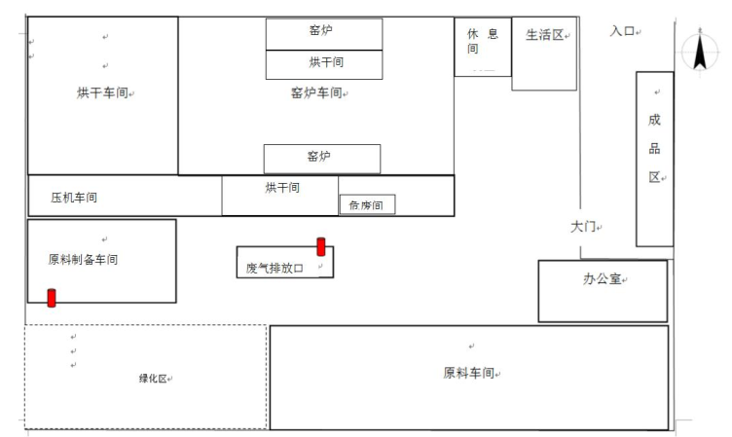

7#

4#

3#

2#

5#

6#

1#

▲为噪声监测点

〇为无组织废气监测点位

**图3-1监测点位布点图**

1#参照点

南厂界

1#参照点

▲2

|  |  |  |  |  |  |  |  |  |  |  |  |  |  |
| --- | --- | --- | --- | --- | --- | --- | --- | --- | --- | --- | --- | --- | --- |
| **表四**  北厂界  **建设项目环境影响报告表主要结论及审批部门审批决定：**  **建设项目环境影响报告表主要结论：**  **1、项目概况**  本项目为山东英东建筑材料有限公司投资889万元建设的年产5000万块烧结砖项目，建设地点位于邹平市临池镇柏家村东300米。建设内容：原有窑炉生产车间内拆除现有1条 35 米6孔老式推板窑，改建为35米2孔天然气节能推板窑3组；粉碎车间淘汰振筛机2台，增加鄂破机1台、粉碎机1台、混料搅拌机1台、提升机1台；压机车间增加5台压砖机。项目改造完成后，采用新型清洁能源天然气作为燃料进行生产，对现有窑炉废气处理设施进行升级改造，新增脱硝设施1套、湿电除尘器1套，处理后废气经 15 米高排气筒排放。  **2、产业政策符合性及规划符合性**  本项目为年产 5000 万块烧结砖项目，产品折标砖 3076 万块，主要原料是页岩，主要生产设备有颚式破碎机、破碎机、压砖机、天然气推板窑等，根据《产业结构调整指导目录（2011 年本）（2013 年修正）》，不属于鼓励类，限制类和淘汰类范畴，为允许类项目，生产设备压砖机、天然气推板窑不在淘汰范畴，因此项目建设符合国家相关产业政策要求。  本项目位于邹平市临池镇柏家村东 300 米，符合临池镇总体规划。  **3、周围环境质量现状**  （1）环境空气  根据邹平市临池镇 2018 年 2-5 月环境空气中 SO2、NO2、PM2.5、PM10日均浓度满足《环境空气质量标准》（GB3095-2012）及其修改单二级标准要求。  （2）水环境  项目所在地表水淦河、白泥河目前已断流无水，不存在是指超标现象。流经邹平重点河流包括孝妇河、小清河、杏花河，水质均能够满足《地表水环境质量标准》（GB3838-2002）中的Ⅴ类标准要求。  根据 2017 年滨州市环境质量概要，评价区域地下水能满足《地下水质量标准》（GB/T14848-2017）Ⅲ类标准。  （3）声环境  根据 2017 年滨州市环境质量概要邹平市临池镇噪声监测点数据，区域声环境质量符合《声环境质量标准》（GB3096-2008）中的 2 类区标准的要求。   1. **营运期污染物排放情况及影响分析**   （1）废气  由工程分析可知，本项目废气主要包括原料储存粉尘，上料、破碎、粉碎、混料粉尘，天然气燃烧废气。  ①原料储存、装卸粉尘通过车间封闭处理、定期洒水抑尘，无组织粉尘排放浓度能够满足《山东省建材工业大气污染物排放标准》（DB37/2373-2018）表3无组织排放限值要求（1.0mg/m3）。  ②上料、破碎、粉碎、混料粉尘，经集气罩收集＋布袋除尘器处理后，通过15m高1#排气筒（内径 30cm）排放，未收集粉尘经车间排风扇达标排放，废气排放能够满足《山东省建材工业大气污染物排放标准》（DB37/ 2373-2018）表2一般控制区标准（砖瓦工业）要求，对周围环境空气影响较小。  ③窑炉天然气燃烧废气经氨水脱硝＋湿式静电除尘器＋双碱法脱硫除尘处理后，通过 15m高 2#排气筒（内径 60cm）排放，烟尘、NOX、SO2排放浓度能够满足《山东省建材工业大气污染物排放标准》（DB37/ 2373-2018）表 2 一般控制区标准（砖瓦工业）要求。  ④运输过程中产生的道路扬尘，项目对运输车辆车厢采取封闭覆盖；对进出车辆携带的粉尘，采取在车辆出入口设置洗车台，安装自动洗车装置，及时对进出车辆进行清洗；车辆出入厂区路面会产生扬尘，项目采取厂区地面硬化，定期洒水清扫，采取上述措施后，运输颗粒物对周围环境影响很小，满足《山东省建材工业大气污染物排放标准》（DB37/2373-2018）表3无组织排放限值要求（1.0mg/m3），对大气环境影响较小  综上所述，采取环评措施和落实相关要求后，本项目营运期间对区域环境空气的影响较小。  （2）废水  本项目无生产废水排放，生活污水经化粪池处理后定期外运沤肥，对周围地表水环境影响较小。  项目区域内地面全部混凝土硬化，并对循环水池、化粪池等采用严格防渗措施，通过采取防渗措施和严格的生产组织管理，项目建设不会对所在区域地下水环境产生影响。  （3）噪声  本项目固定噪声源主要是鄂破机、粉碎机、混料搅拌机、压砖机等加工设备及推板窑、脱硫塔风机产生的噪声，噪声级 60~100dB(A)，采取隔声、消声、减振措施后，经过厂区绿化、距离衰减，厂区周围噪声昼间≤60dB(A)、夜间≤50dB(A)，能够满足《工业企业厂界环境噪声排放标准》（GB12348--2008）2 类标准。  （4）固体废物  本项目生活垃圾由环卫部门处理；化粪池淤泥外运沤制农肥。废泥坯和废砖收集粉碎后回用于生产；洗车台沉淀池污泥和粉尘收集后回用于生产；脱硫石膏收集后外售；废液压油暂存于危废暂存间，委托有资质处理的单位定期由处理。堆放固体废物的场所应做地面硬化处理并分类堆放，固体废物只在厂内作短时间的堆放，不会对环境产生影响。固体废物经处理后均满足《一般工业固体废物贮存、处置场污染控制标准》（GB18599－2001）及其修改单要求，危险废物暂存满足《危险废物贮存污染控制标准》（GB18597－2001）及其修改单要求。  （5）环境风险  在采取事故防范措施的前提下，本项目将严格有效的防止安全事故的发生，事故发生概率较低，不会对周边环境造成大的影响。  （6）项目环保措施与要求  项目环保措施一览表如下：  **项目环保措施一览表**   |  |  | | --- | --- | | 项目 | 环保措施处理 | | 废气 | 原料储存采取车间封闭、洒水抑尘；运输路面扬尘，采取厂区路面硬化，定时洒水  清扫，运输车辆车厢封闭覆盖，设置洗车装置。 | | 生产设备均布置在密闭车间内，上料、破碎、粉碎、混料等设备上方设置集气罩，  粉尘经集气罩收集后进入布袋除尘器处理，废气经处理后经 15m 高 1#排气筒（内径  30cm）排放，未收集颗粒物经经车间排风装置排出室外。 | | 窑炉废气经 SNCR 脱硝+湿式静电除尘器+双碱法脱硫除尘处理，最终废气通过 1 根  15m 高 2#排气筒（内径 60cm）排放。 | | 噪声 | 选用高质量、低噪声设备，采取隔声、减震消声等措施，加强设备维修保养，进行  厂区绿化，建设围挡等。 | | 固废 | 沉淀池污泥、除尘器收集的粉尘、废坯及不合格产品，收集后回用生产 | | 废液压油，设置固废暂存间，委托有资质单位处理 | | 脱硫沉泥收集后外售 | | 生活垃圾由环卫部门统一外运处理，化粪池淤泥由附近农户定期外运农用 |   5、综合结论：  综上所述，本项目符合国家产业政策，符合相关环保政策，选址符合当地规划。项目废气排放浓度能够满足《山东省建材工业大气污染物排放标准》（DB37/2373-2018）表 2 一般控制区标准（砖瓦工业）及《山东省建材工业大气污染物排放标准》（DB37/2373-2018）表 3 无组织排放限值（1.0mg/m3）要求；固体废物均能综合利用或合理处置，符合《一般工业固体废物贮存、处置场污染控制标准》（ GB18599--2001 ） 标 准 及 其 修 改 单 和 《 危 险 废 物 贮 存 污 染 控 制 标 准 》（GB18597--2001）及其修改单要求；噪声采取隔声、消声、减振措施后，满足《工业企业厂界环境噪声排放标准》（GB12348--2008）2 类标准；废水零排放，因此对周围环境影响较小。从环境保护的角度分析，本项目是可行的。  二、建议  1、加强污染治理设施的日常维护管理，确保治理设施的正常、稳定运行，最大限度地降低对周围环境的不利影响。  2．选用低噪声设备，降低噪声强度，合理布局，高噪声设备尽量远离厂界；充分利用自然条件，在厂界周围种植高大乔木，起到防尘、降噪、绿化效果。  3、加强全厂节能降耗工作，设立专职的能源管理机构，专门负责各车间能源定额计划、统计及定期巡检等具体工作，对类似的跑、冒、滴、漏等情况随时发现随时解决，并将统计数据输入微机以便于管理。  4、加强环境管理工作，提高全体职工的环保意识，使清洁生产成为职工的自觉行为，保证工程设计以及环评提出的各项污染防治措施的落实及正常运行。  5、建设单位在项目建成投产后，除加强自身环境监测管理外，还应配合环境保护主管部门做好各项工作。  **审批部门审批决定**  1、该项目在建设过程中，必须严格执行污染防治设施与主体工程“同时设计、同  时施工、同时投入使用”的环保“三同时”制度，落实环境影响报告表中提出的环境保  护意见，落实各项污染治理措施，确保污染物达标排放。  2、该项目废气主要原料储存粉尘，车辆运输扬尘；上料、破碎、混料粉尘、窑炉  烟气。项目须采取原料储存车间密闭处理、厂区及车间定期洒水降尘，设置洗车台及安  装自动洗车装置对运输车辆及时清洗等措施，确保厂界浓度满足《山东省建材工业大气  污染物排放标准》（DB37/ 2373-2018）表 3 无组织排放限制要求；上料、破碎、混料粉  尘须经置集气罩+布袋除尘器处理后由 15m 高 1#排气筒排放；天然气燃烧废气须经氨水  脱硝+湿式静电除尘器+双减法脱硫除尘处理后由 2#15m 高排气筒有组织排放；以上有  组织排放须满足《山东省建材工业大气污染物排放标准》（DB37/ 2373-2018）表 2 一般  控制区(砖瓦行业)排放限值要求。  3、该项目废水主要是职工生活污水，职工生活污水经化粪池堆肥处理后外运沤肥，  不得外排。同时，项目须对厂区重点区域做好防渗处理，防止污染物进入土壤污染地下  水。  4、该项目噪声主要是鄂破机、粉碎机、混料搅拌机、压砖机等加工设备及推板窑、  脱硫塔风机产生的噪声，运输车辆噪声，在采用低噪声的设备基础上，须采取基础减震、  消声和隔声等噪声控制措施，优化厂区布局，加强设备维修及运输车辆管理，增加厂区  绿化，确保厂界噪声满足《工业企业厂界环境噪声排放标准》(GB12348-2008)中 2 类标  准要求。  5、该项目固体废物主要是废坯、废砖、沉淀污泥、除尘器收尘、化粪池淤泥、脱  硫石膏、废液压油及生活垃圾。废坯、废砖、沉淀污泥、除尘器收尘须分类收集后回用  于生产；化粪池淤泥须收集后外运沤制农肥；脱硫石膏须收集后外售处理；生活垃圾须  收集后由环卫部门定期清理外运，均不得外排。  6、加强施工期环境保护的管理，防治施工对周围环境造成大气、水、噪声和固废污染。  7、落实环境影响报告表中提出的对突发性事件或事故的防范、应急与减缓措施，使项目事故率、损失和环境影响达到可接受水平。  8、该项目各项污染物排放必须达到要求的排放标准，同时符合污染物排放总量控  制要求。 |

**表五**

|  |
| --- |
| **监测技术规范、依据及使用仪器** |

**表六**

|  |
| --- |
| **污染物排放标准：**  废气：《山东省建材工业大气污染物排放标准》（DB37/ 2373-2018）表 2 一般控制区标准（砖瓦工业）及表 3 无组织排放限值，《砖瓦工业大气污染物排放标准》（GB29620-2013），《大气污染物综合排放标准》（GB16297-1996）表 2 中无组织排放监控浓度限值。  **大气污染物排放标准**  **二、噪声**  噪声：施工期执行《建筑施工场界环境噪声排放标准》（GB12523-2011）；  营运期执行《工业企业厂界环境噪声排放标准》（GB12348-2008）2 类标准。  **环境噪声排放标准**  **三、固废**  固 体 废 物 ： 《 一 般 工 业 固 体 废 物 贮 存 、 处 置 场 污 染 控 制 标 准 》  （GB18599-2001）及其修改单、《危险废物贮存污染控制标准》（GB18597-2001）及其修改单要求。 |

**表七**

**验收监测期间生产工况记录：**

**监测期间生产负荷**

|  |  |  |  |  |
| --- | --- | --- | --- | --- |
| 日期 | 产品 | 设计生产能力 | 实际生产量 | 负荷（%） |
| 2022.05.06 | 烧结砖 | 5万块/天 | 4.1万块/天 | 82 |
| 2022.05.07 | 烧结砖 | 5万块/天 | 4.05万块/天 | 81 |

由上表分析可知，验收监测期间该项目生产负荷＞75%，生产正常，满足建设项目环境保护验收监测对工况的要求，本次验收监测结果具有代表性。

**表八**

|  |
| --- |
| **验收监测结果：**  本次有组织废气监测结果见下表。  **有组织废气监测结果**        **气象条件**    本次无组织废气监测结果见下表    **本次噪声监测结果详见下表，监测点位示意图见附图。** |

|  |
| --- |
|  |

**表八**

|  |
| --- |
| **验收监测结论：** 1、废气排放监测结论 验收监测期间，该项目排气筒出口有组织颗粒物最大排放浓度为2.2mg/m3最大排放速率1.58×10-2、SO2最大排放浓度为11mg/m3最大排放速率为7.42×10-2、NOx最大排放浓度为53mg/m3最大排放速率为0.361kg/h，氟化物最大排放浓度为2.8mg/m3最大排放速率为1.97×10-2均满足《山东省建材工业大气污染物排放标准》（DB37/2373-2018）表2新建大气污染物一般控制区（砖瓦行业）排放限值要求。  该项目无组织颗粒物最大排放为0.275mg/m3，满足《山东省建材工业大气污染物排放标准》（DB37/2373-2018）表3建材工业大气污染物无组织排放限值要求； 2、企业厂界环境噪声监测结论 由以上监测结果可知，监测期间，厂区东、南、西、北厂界监测点位的昼间最大为57.8dB（A），夜间为48.3，该项目噪声监测结果在标准范围之内，均能够达到《工业企业厂界环境噪声排放标准》（GB12348-2008）表 2 中无组织排放监控浓度限值要求。（昼间60dB(A)，夜间50dB(A)）。  **建议**  **1、**严格执行“三同时”等环保法规，严格落实各项环保治理措施，并加强管理，确保污染物达标排放，严禁环保设施故障情况下生产。  **2、**项目投产运营后，积极实施循环经济、推行清洁生产，促进废物的减量化、无害化和资源化。  **3、**建立健全环境管理制度，实施清洁生产，严格落实各项环保治理防治措施，对产生污染的环节加强治理和管理，避免意外事故的发生造成污染或引发污染纠纷。 总结论 根据本次现场监测及调查结果，该项目执行了环境保护“三同时”制度，各种污染处理设施运行正常，有关环保措施基本落实，主要外排污染物达到国家有关标准及相关要求，具备竣工环保验收的条件。 |

**建设项目竣工环境保护“三同时”验收登记表**

**填表单位（盖章）： 填表人（签字）：** **项目经办人（签字）：**

|  |  |  |  |  |  |  |  |  |  |  |  |  |  |  |  |  |  |  |
| --- | --- | --- | --- | --- | --- | --- | --- | --- | --- | --- | --- | --- | --- | --- | --- | --- | --- | --- |
| **建 设 项 目** | **项目名称** | | **年产 5000 万块烧结砖项目** | | | | | | | | **建设地点** | | **山东省滨州市邹平市临池镇柏家村东300米** | | | | | |
| **行业类别** | | **C3031粘土砖瓦及建筑砌块制造** | | | | | | | | **建设性质** | | **☑新 建 □改 扩 建 □技 术 改 造** | | | | | |
| **设计生产能力** | | **年产5000万块烧结砖项目** | | **建设项目开工日期** | | | **2019.6** | | | **实际生产能力** | | **年产1500万块烧结砖项目** | | **投入试运行日期** | | **2020.03** | |
| **投资总概算（万元）** | | **889** | | | | | | | | **环保投资总概算（万元）** | | **0** | | **所占比例（%）** | | **0%** | |
| **环评审批部门** | | **邹平市发展和改革局** | | | | | | | | **批准文号** | | **2019-371626-30-03-029012** | | **批准时间** | | **2019-6-12** | |
| **初步设计审批部门** | | **邹平市行政审批服务局** | | | | | | | | **批准文号** | | **邹审批环评【2019】249号** | | **批准时间** | | **2019.8** | |
| **环保验收审批部门** | | **自主验收** | | | | | | | | **批准文号** | | **/** | | **批准时间** | | **2022.6** | |
| **环保设施设计单位** | |  | | | | **环保设施施工单位** | | | |  | | **环保设施监测单位** | | **山东恒辉环保科技有限公司** | | | |
| **实际总投资（万元）** | | **289** | | | | | | | | **实际环保投资（万元）** | | **0** | | **所占比例（%）** | | **0%** | |
| **废水治理（万元）** | | **0** | **废气治理（万元）** | | **0** | | **噪声治理（万元）** | | **0** | **固废治理（万元）** | | **0** | **绿化及生态（万元）** | **0** | | **其它（万元）** | **0** |
| **新增废水处理设施能力** | | **/ t/d** | | | | | | | | **新增废气处理设施能力** | | **/ Nm3/h** | | **年平均工作时** | | **7200** | |
| **建设单位** | | | **山东英东建筑材料有限公司** | | | **邮政编码** | | 256200 | | | **联系电话** | | 13455317737 | | **环评单位** | | **山东天雅环保科技有限公司** | |
| **污染物排放达标与总量控制（工业建设项目详填）** | **污染物** | | **原有排放量(1)** | | **本期工程实际排放浓度(2)** | | **本期工程允许排放浓度(3)** | | **本期工程产生量(4)** | | **本期工程自身削减量(5)** | **本期工程实际排放量(6)** | **本期工程核定排放总量(7)** | **本期工程“以新带老”削减量(8)** | **全厂实际排放总量(9)** | **全厂核定排放总量(10)** | **区域平衡替代削减量(11)** | **排放增减量(12)** |
| **废水** | |  | |  | |  | |  | |  |  |  |  |  |  |  |  |
| **化学需氧量** | |  | |  | |  | |  | |  |  |  |  |  |  |  |  |
| **氨 氮** | |  | |  | |  | |  | |  |  |  |  |  |  |  |  |
| **石油类** | |  | |  | |  | |  | |  |  |  |  |  |  |  |  |
| **废气** | |  | |  | |  | |  | |  |  |  |  |  |  |  |  |
| **二氧化硫** | |  | |  | |  | |  | |  |  |  |  |  |  |  |  |
| **烟 尘** | |  | |  | |  | |  | |  |  |  |  |  |  |  |  |
| **工业粉尘** | |  | |  | |  | |  | |  |  |  |  |  |  |  |  |
| **氮氧化物** | |  | |  | |  | |  | |  |  |  |  |  |  |  |  |
| **工业固体废物** | |  | |  | |  | |  | |  |  |  |  |  |  |  |  |
| **与项目有关的其**  **它特征污染物** |  |  | |  | |  | |  | |  |  |  |  |  |  |  |  |
|  |  | |  | |  | |  | |  |  |  |  |  |  |  |  |
|  |  | |  | |  | |  | |  |  |  |  |  |  |  |  |
|  |  | |  | |  | |  | |  |  |  |  |  |  |  |  |

**注**：1、排放增减量：（+）表示增加，（-）表示减少

2、(12)=(6)-(8)-(11)，（9）= (4)-(5)-(8)- (11) +（1）

3、计量单位：废水排放量——万吨/年；废气排放量——万标立方米/年；工业固体废物排放量——万吨/年； 水污染物排放浓度——毫克/升；

大气污染物排放浓度——毫克/立方米；水污染物排放量——吨/年；大气污染物排放量——吨/年

注：表中《污染物排放达标与总量控制（工业建设项目详填）》这一半不需填，项目结束后我们填。

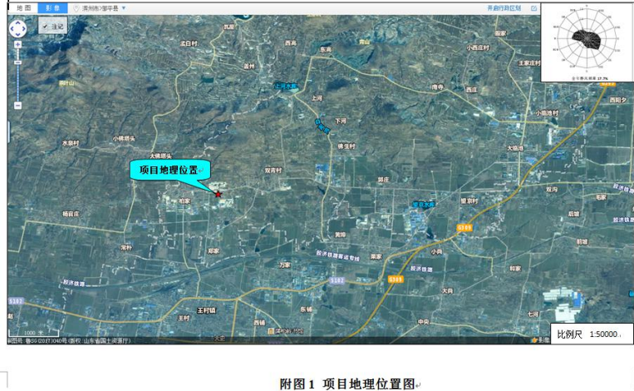

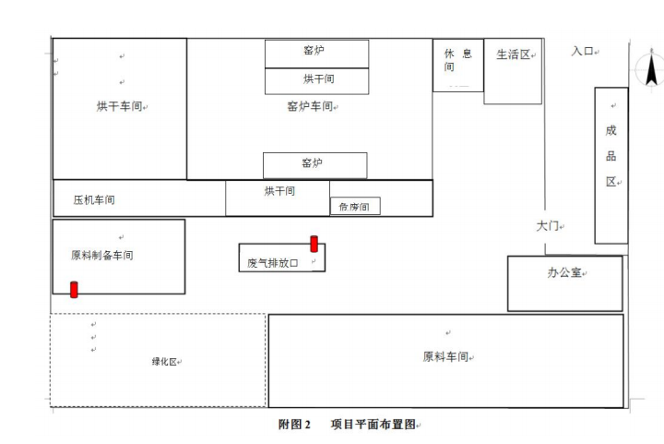**附图 项目平面布置图**

附件：应急预案备案登记表

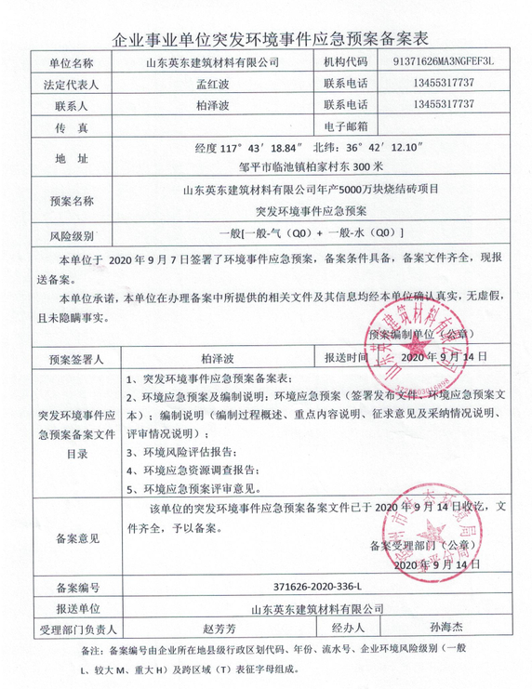

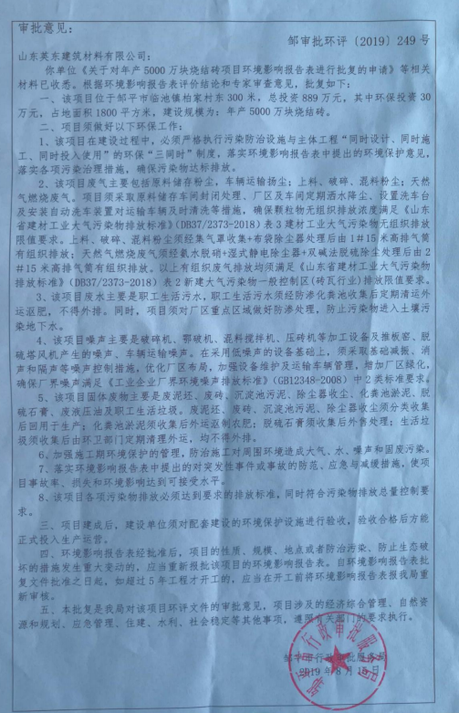附图：批复

、

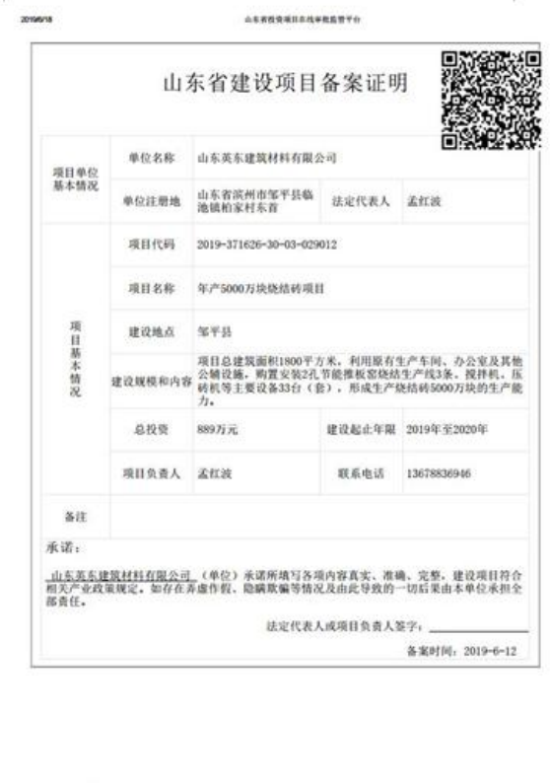附图：立项文件

附图：营业执照

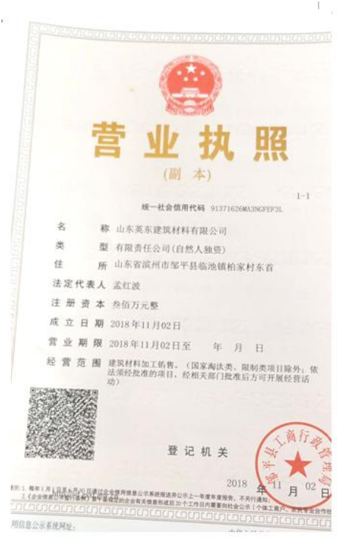

附件：委托书

**委 托 书**

山东恒辉环保科技有限公司：

# 我公司“年产5000万块烧结砖项目（二期）”按照环评及批复的要求已建设完成并开始生产运行，现各项生产和环保治理设施运行正常。根据环境保护有关法律法规及《建设项目竣工环境保护验收管理办法》的有关规定，需对该项目进行竣工环境保护验收监测，特委托贵单位承担该项目竣工环境保护验收监测工作。

山东英东建筑材料有限公司

2022年06月

附件：防渗证明

防渗证明

我公司旱厕、厂区均防渗处理。旱厕用混凝土防渗处理；厂区硬化用水泥砂浆防渗处理。

特此证明！

山东英东建筑材料有限公司

2022年06月

附件：承诺书

承诺书

我单位年产 5000 万块烧结砖项目（二期）在执行环境保护竣工验收期间，我公司承诺所提供的资料均真实有效，如存在弄虚作假、隐瞒欺骗等情况及由此导致的的一切后果由我公司承担全部责任。

特此承诺！

  承诺单位（公章）：山东英东建筑材料有限公司

2022年06月

附件：声明

**声 明**

验收期间，验收组听取了建设单位对该项目环境保护“三同时”落实情况和验收监测单位对该项目竣工验收监测情况的汇报，实地踏勘了项目建设现场，审阅核实了有关资料，对照《建设项目竣工环境保护验收暂行办法》、国家有关法律法规、建设项目竣工环境保护验收技术规范、该项目环境影响评价报告表和审批部门审批决定等要求，进行了认真核验和充分讨论，并对建设单位提出后续要求和建议，对现场进行完善。

如若在验收后，验收企业未对验收现场进行整改与完善，故所造成的一切后果均由贵司承担，与验收单位、监测公司均无关。

山东英东建筑材料有限公司

2022年06月

附图：环保设备

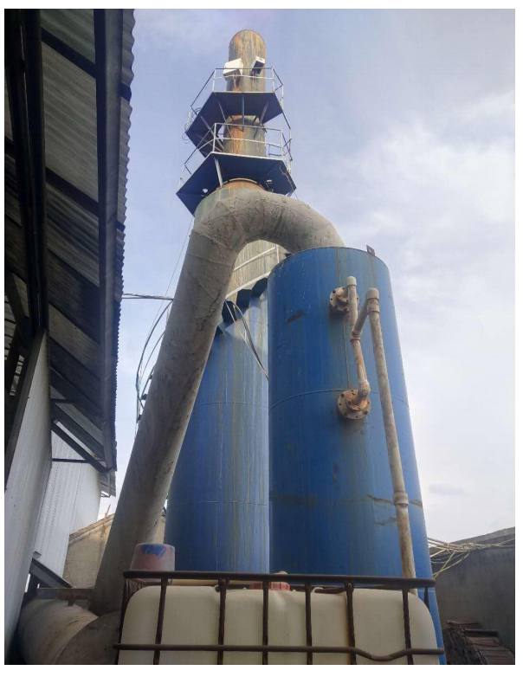

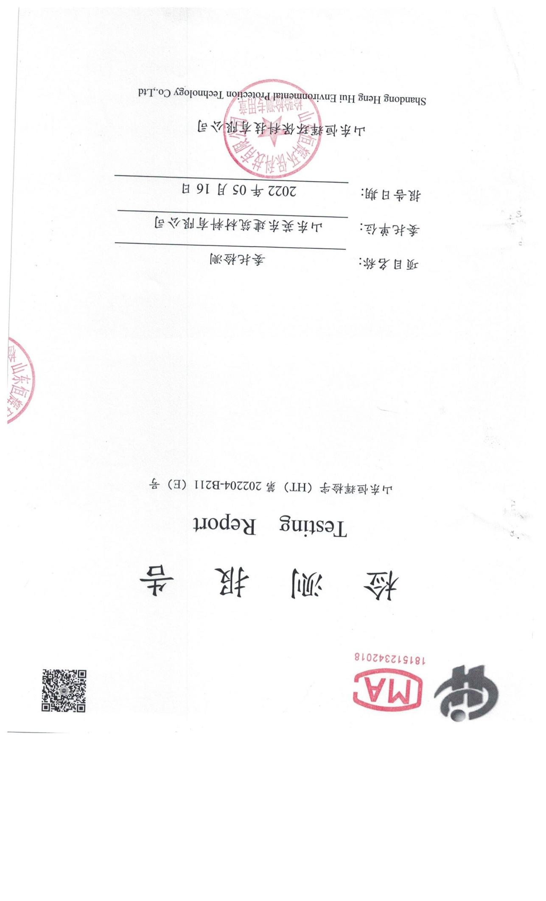

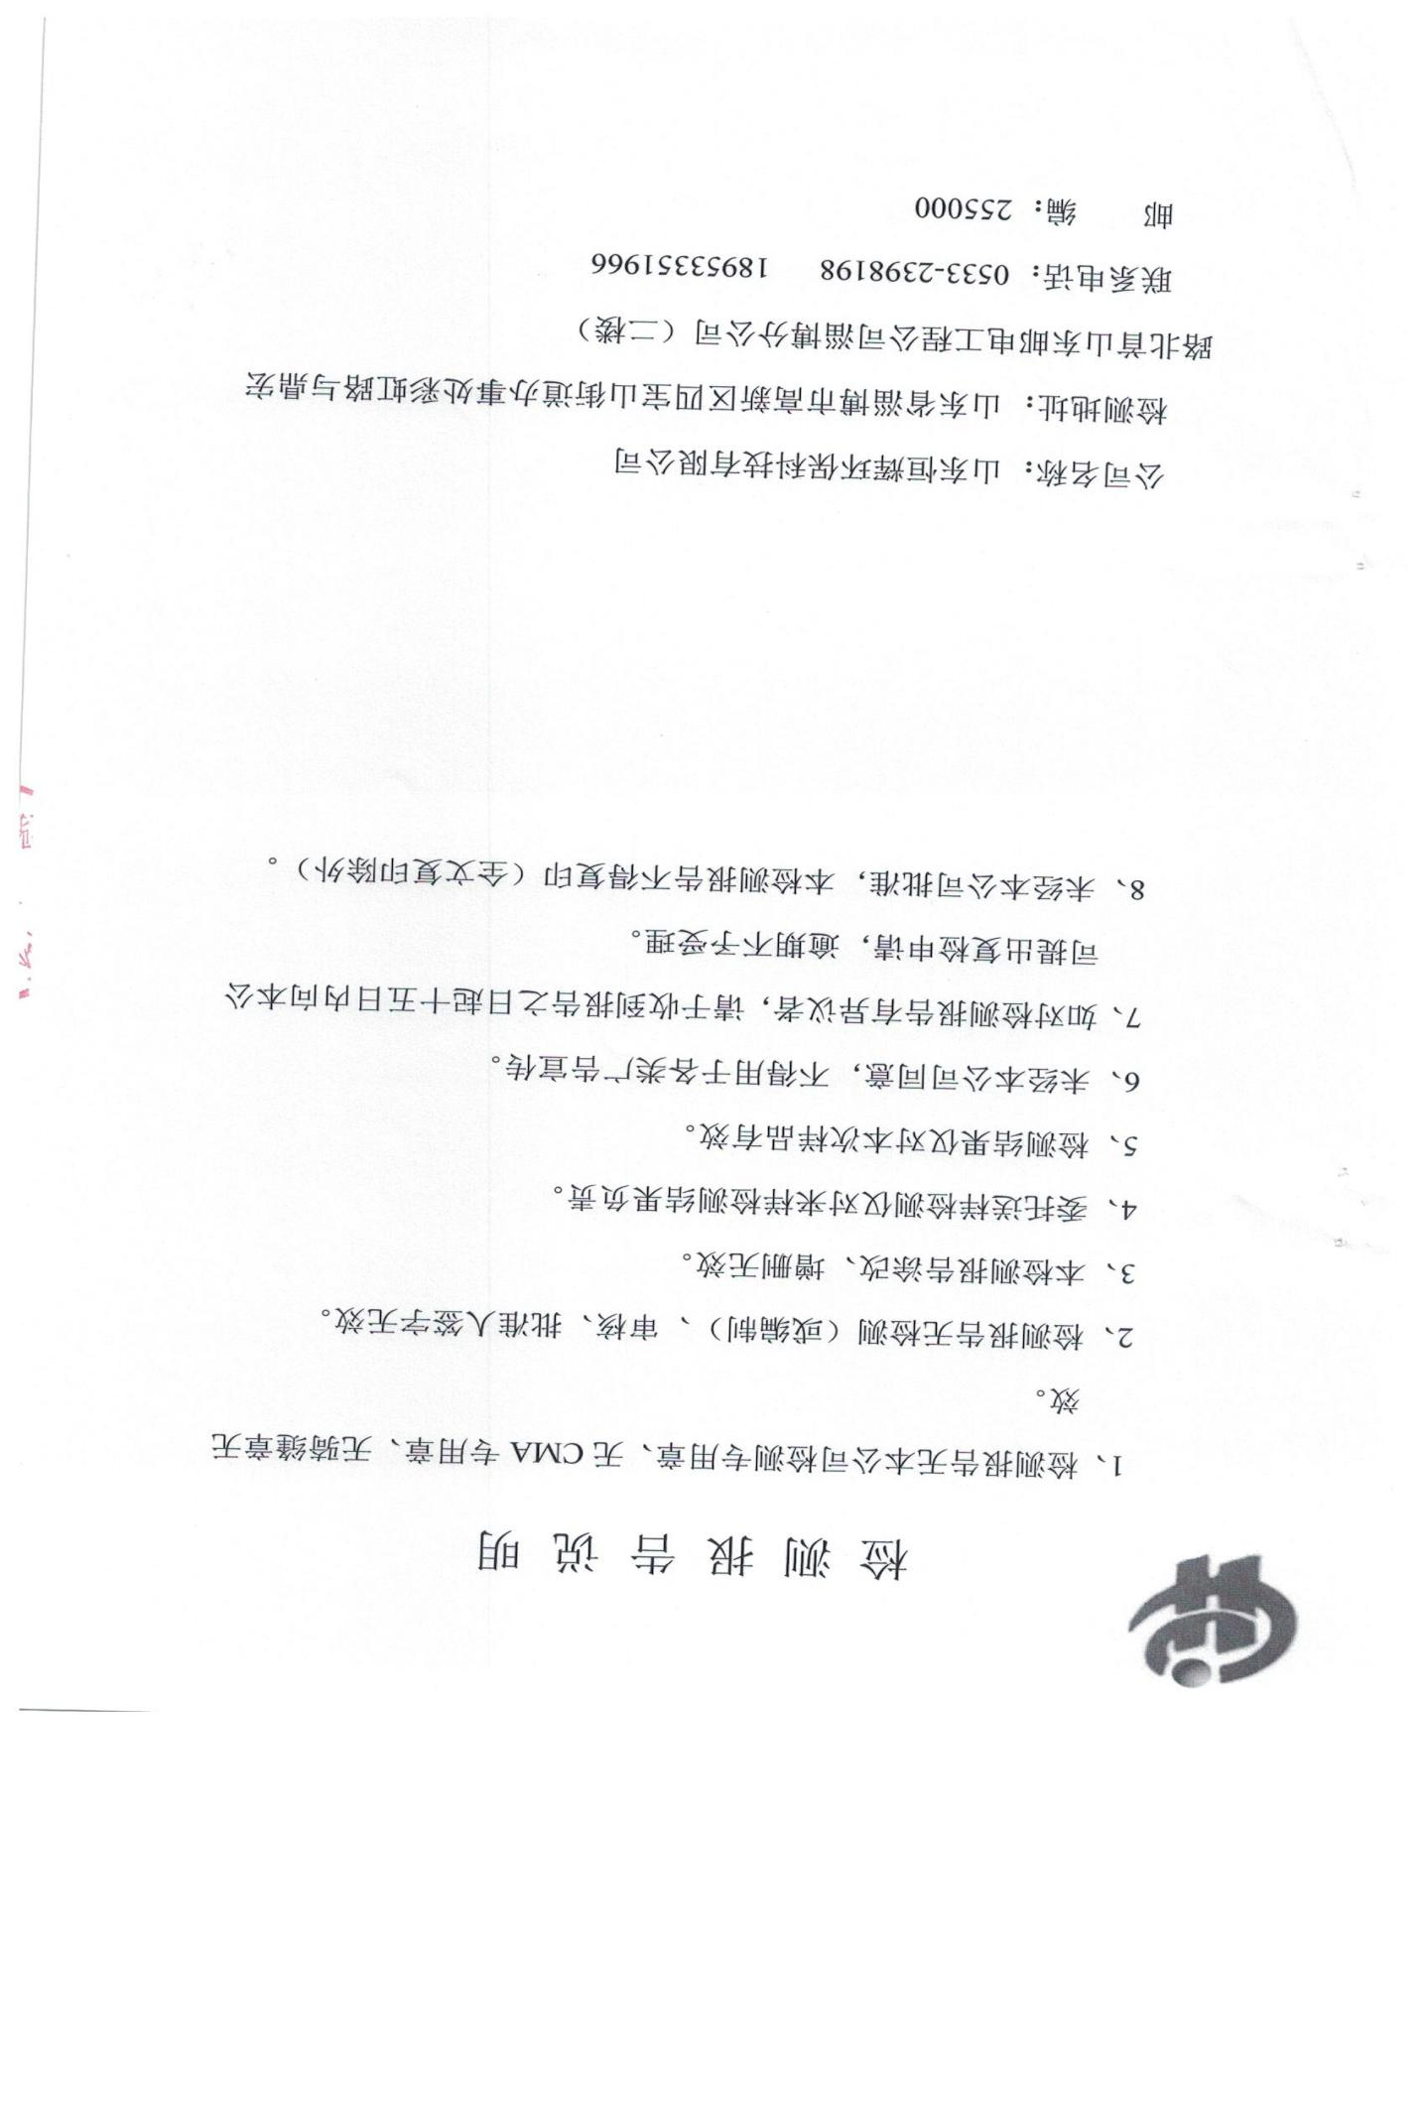

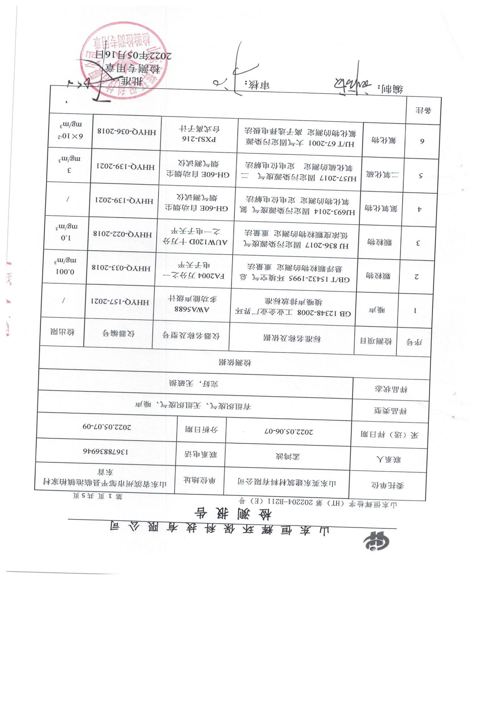

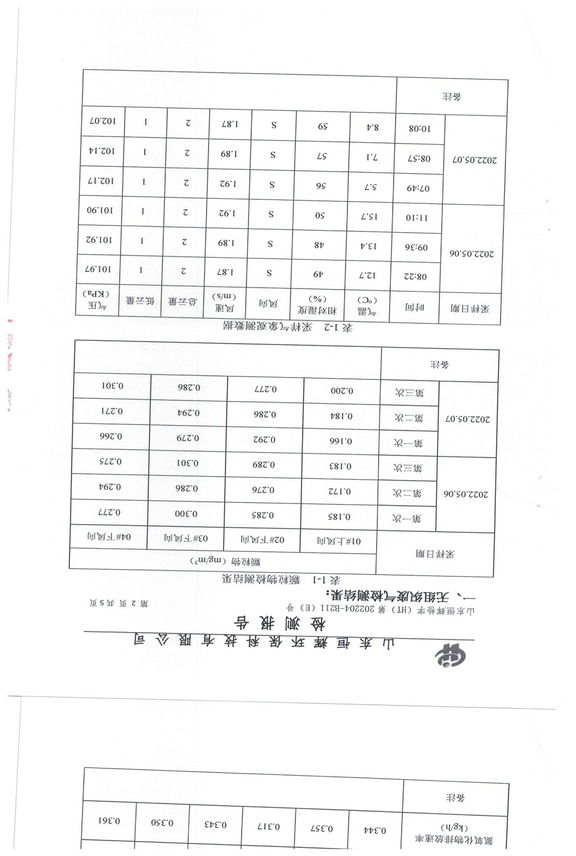

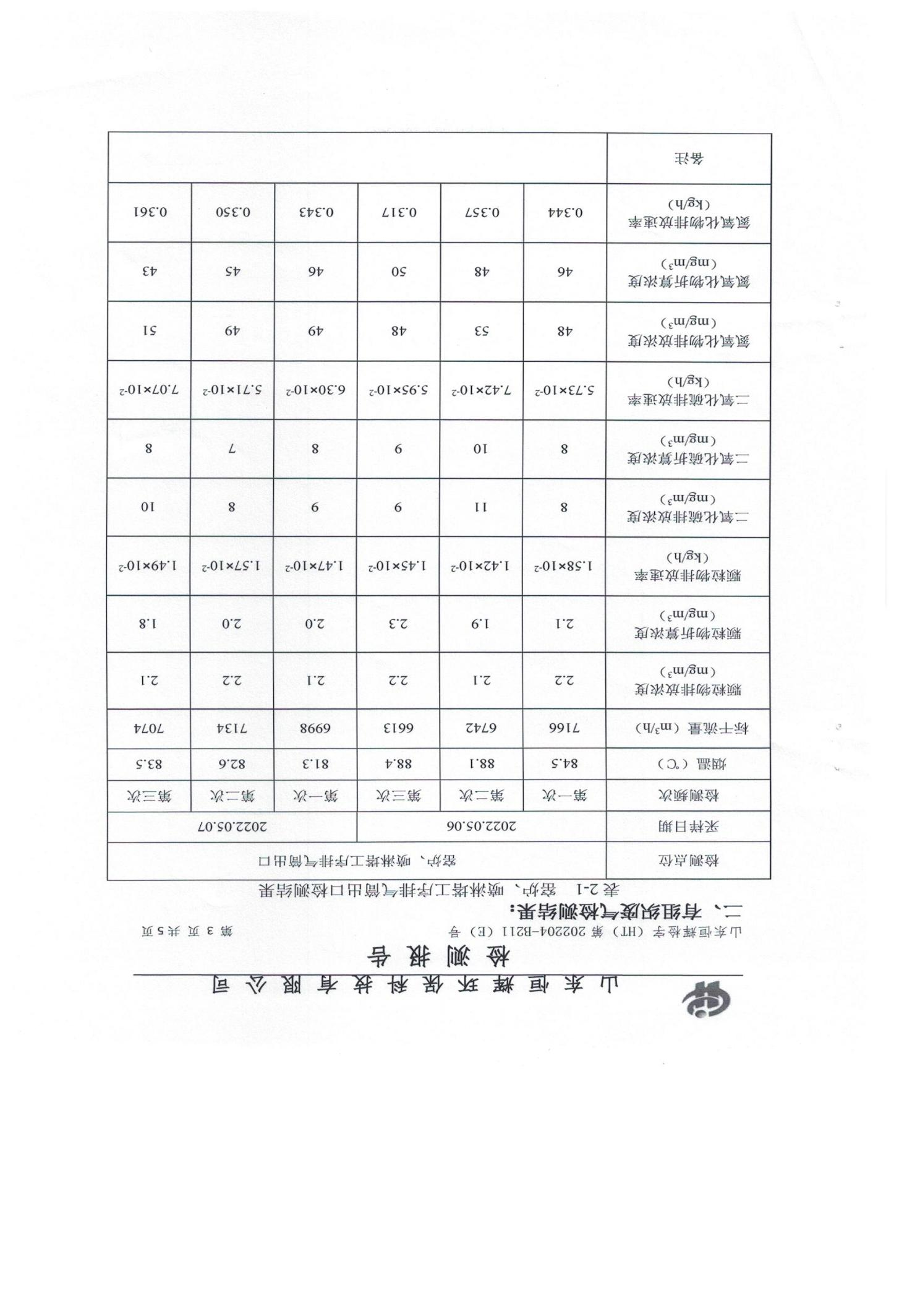

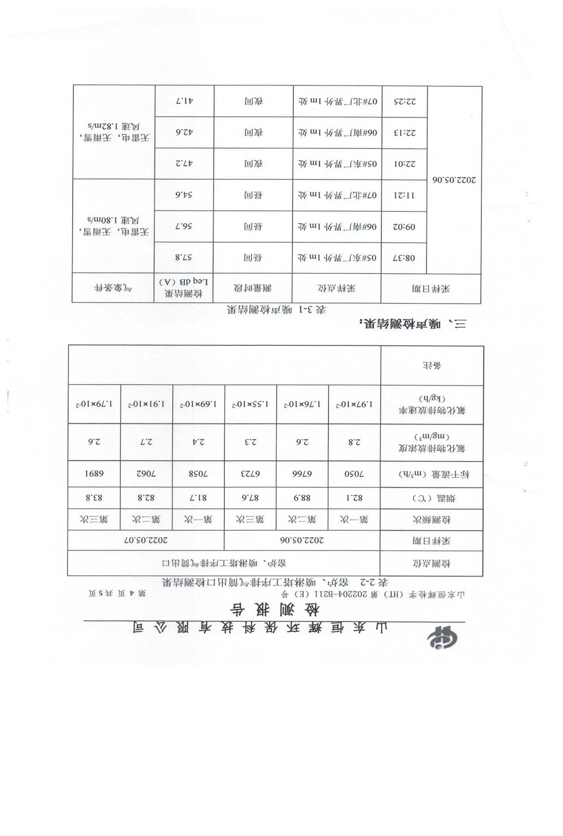

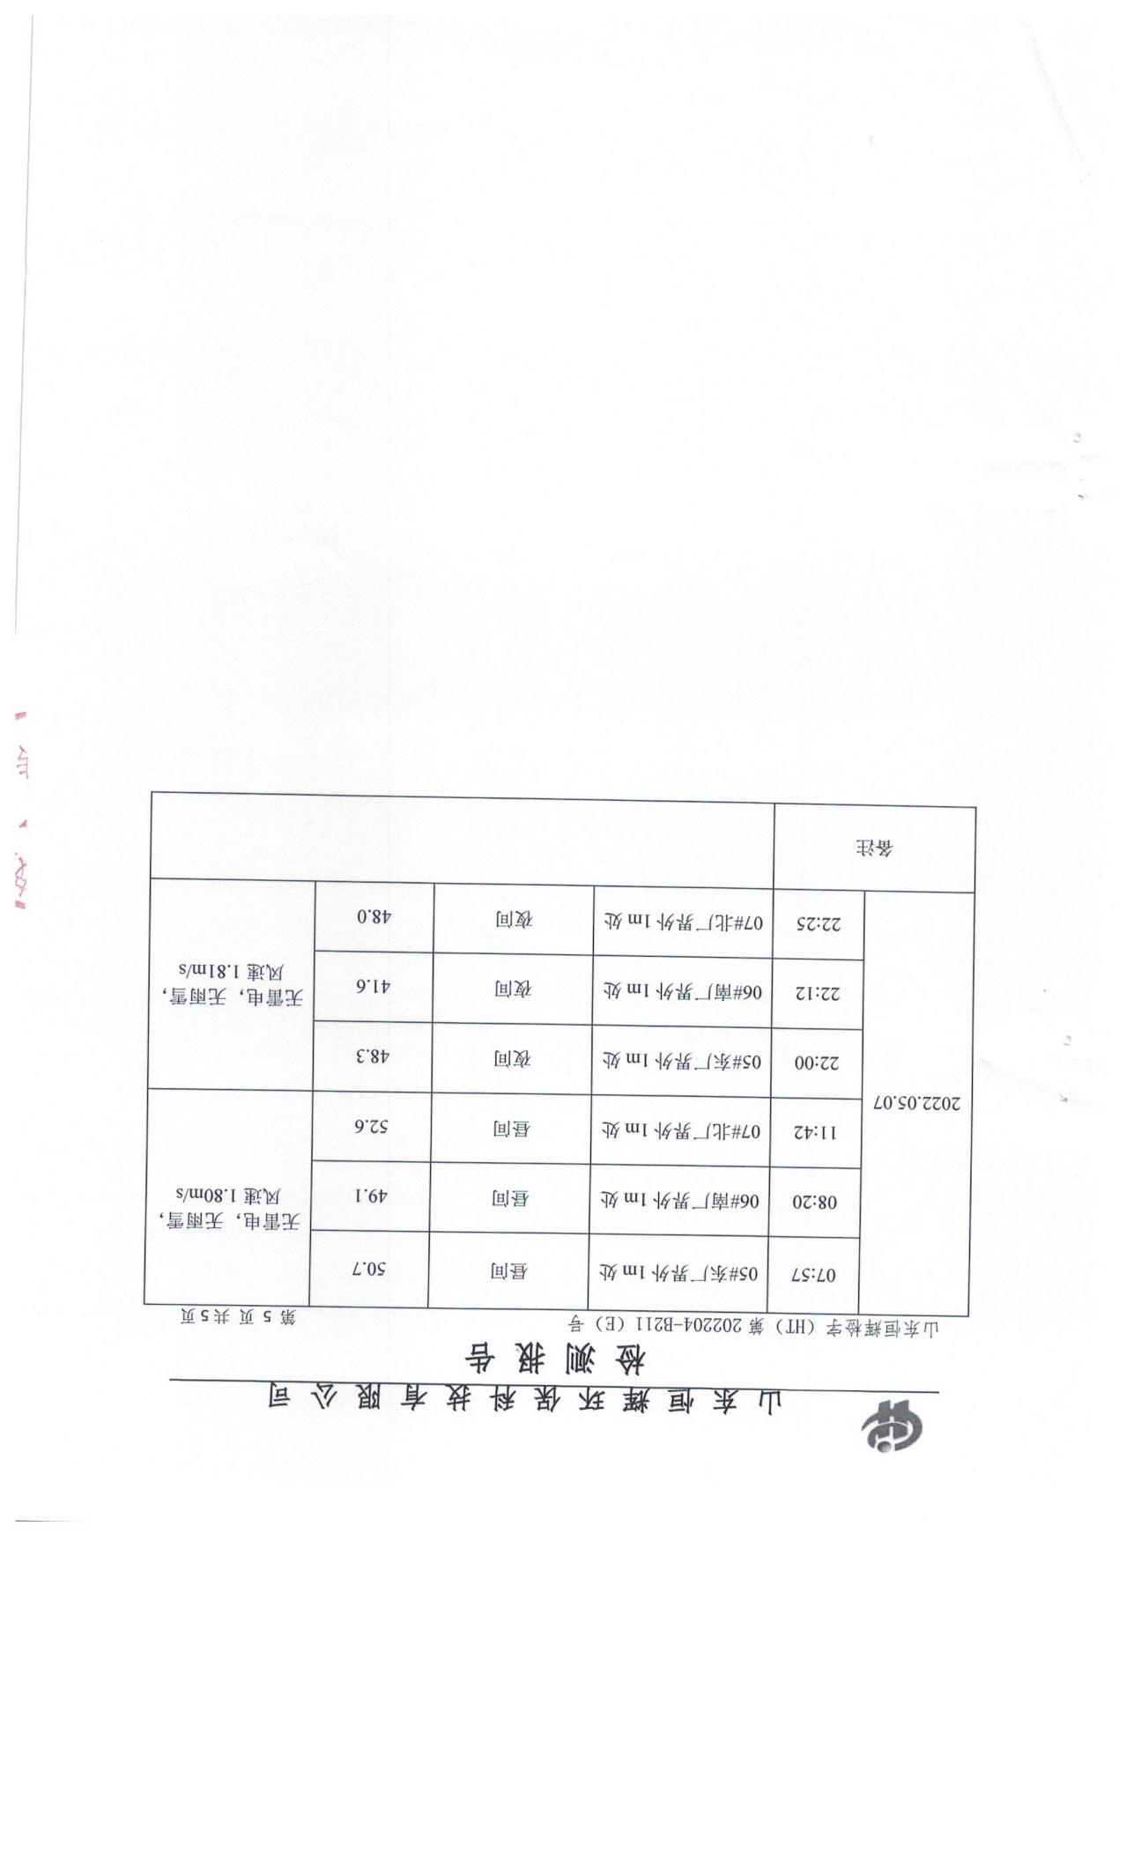

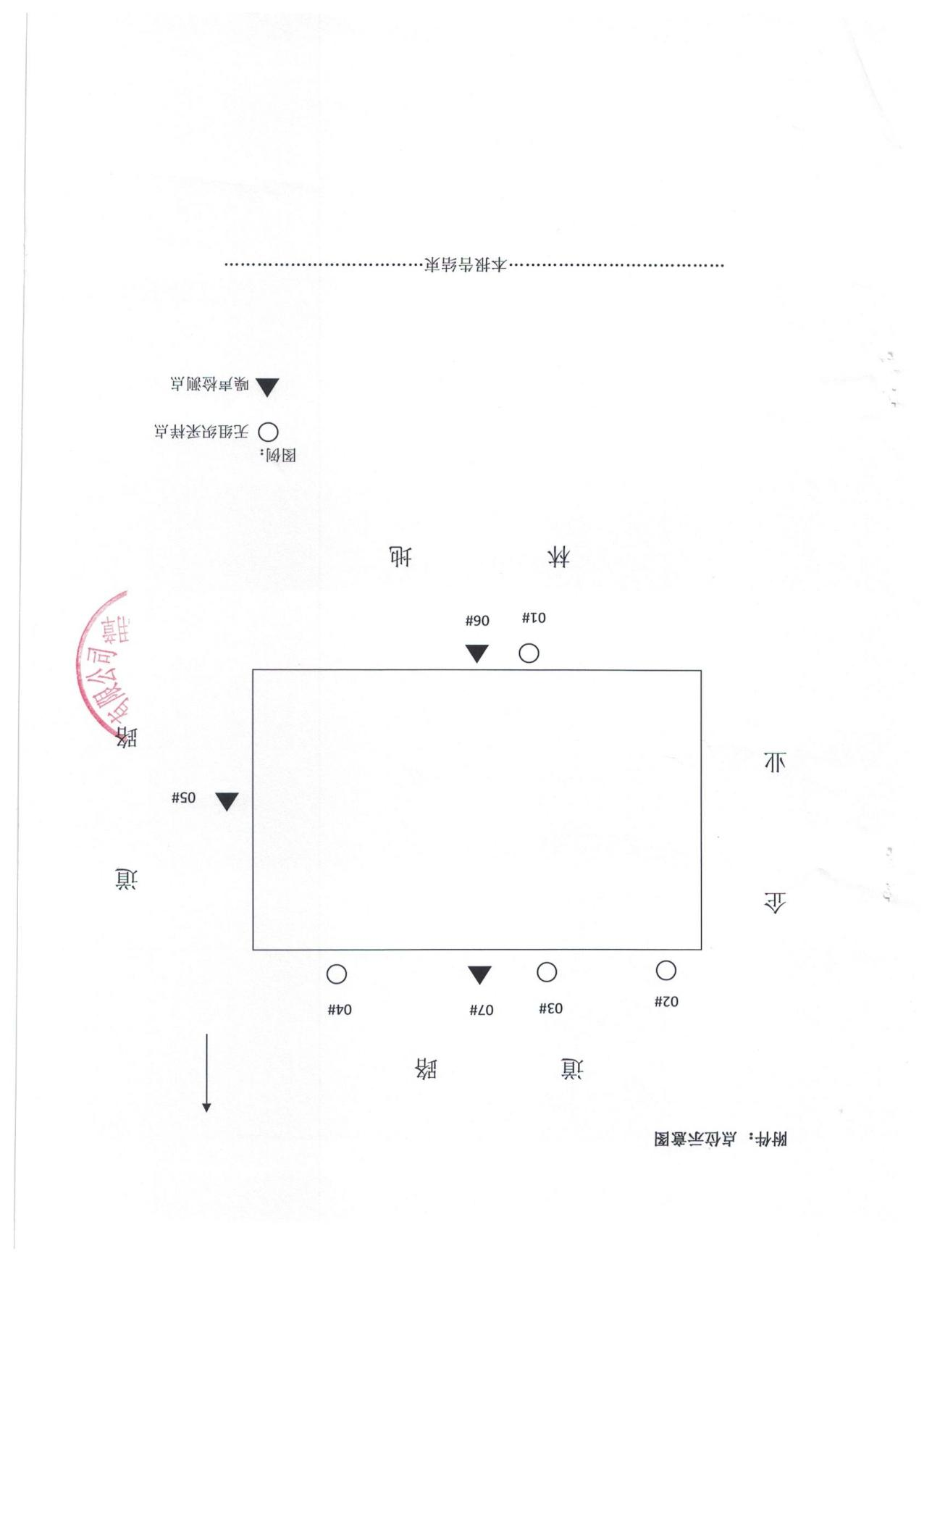

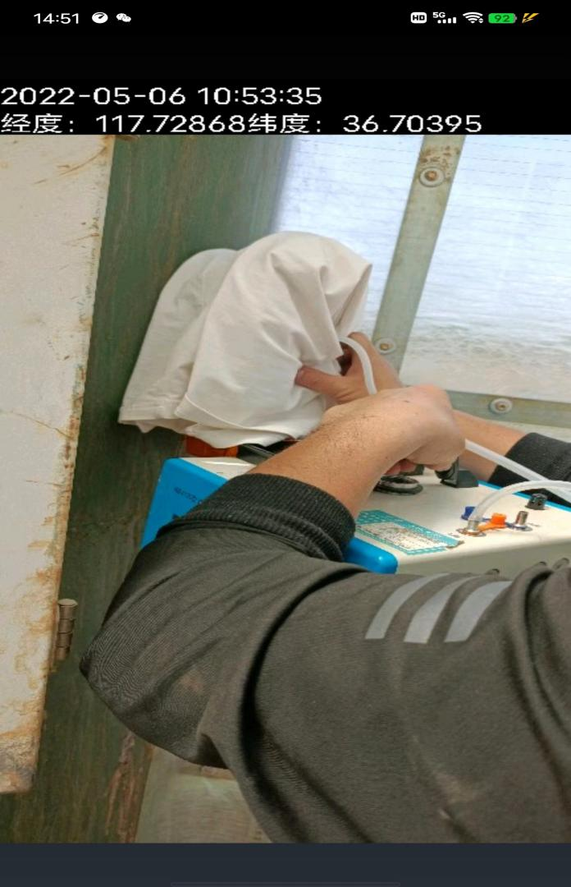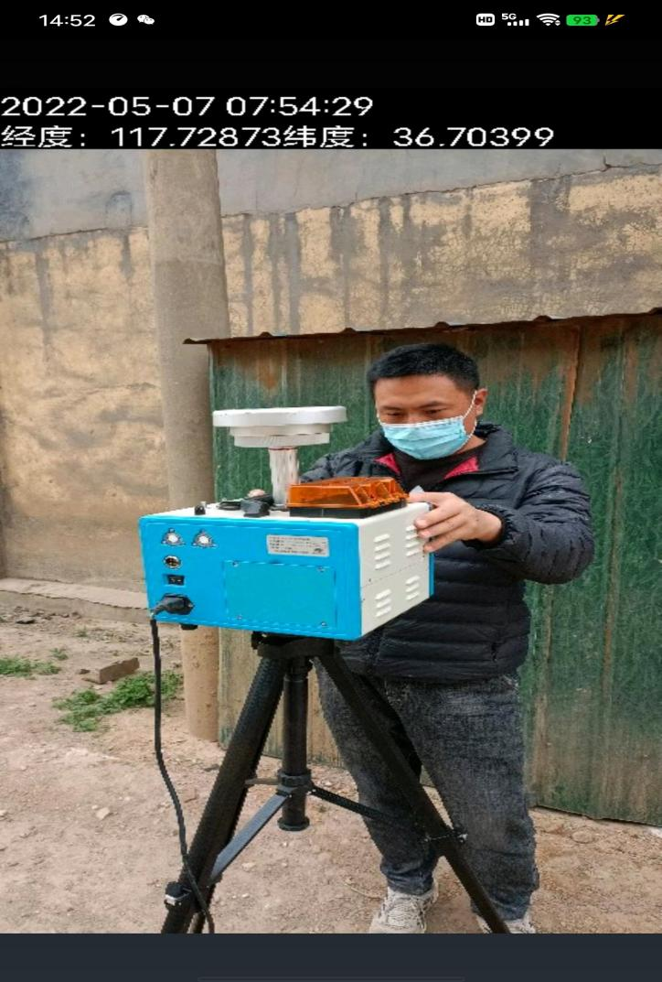

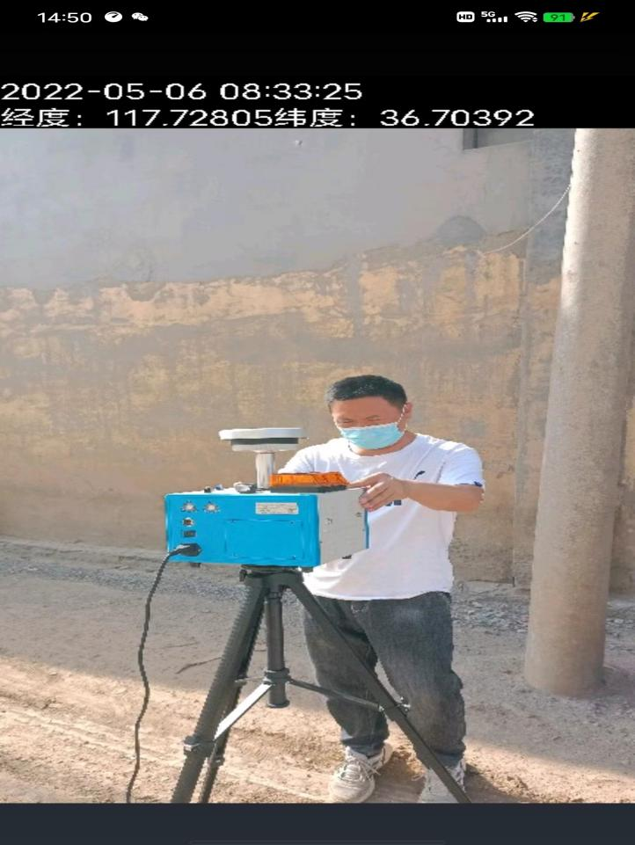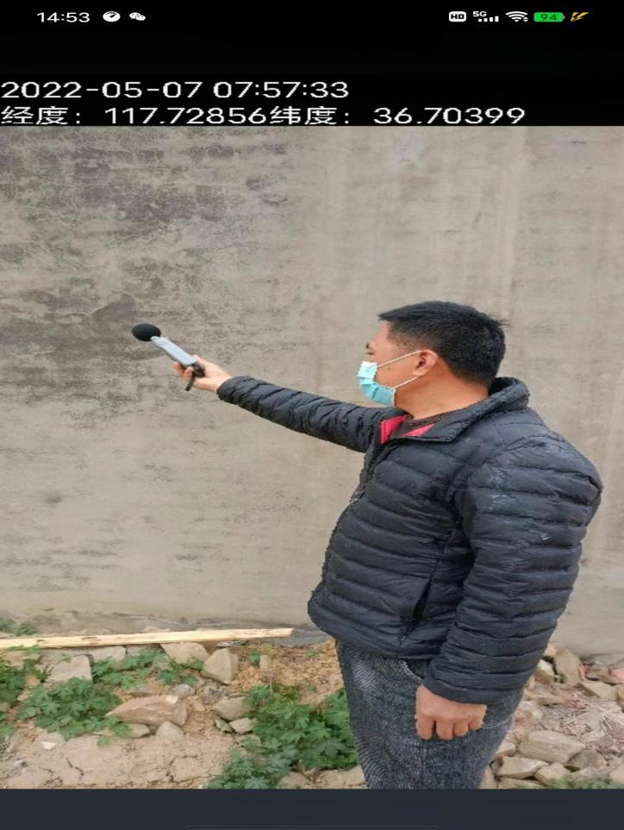

**山东英东建筑材料有限公司年产5000万块烧结砖项目（二期）**

**竣工环境保护验收会验收意见**

**2022年6月13日，山东英东建筑材料有限公司组织验收组，对“山东英东建筑材料有限公司年产5000万块烧结砖项目（二期）”进行竣工环境保护验收。验收组由建设单位（山东英东建筑材料有限公司）、验收监测单位（****山东恒辉环保科技有限公司）和报告编制单位（邹平信安环境服务有限公司）等单位代表以及2名技术专家组成，对该项目的环境保护执行情况进行现场检查和环保设施验收。**

**会议期间，验收组听取了建设单位对该项目环境保护“三同时”落实情况和验收监测单位对该项目竣工验收监测情况的汇报，实地踏勘了项目建设现场，审阅核实了有关资料，对照《建设项目竣工环境保护验收暂行办法》、国家有关法律法规、建设项目竣工环境保护验收技术规范、该项目环境影响评价报告表和审批部门审批决定等要求，进行了认真核验和充分讨论，形成以下验收意见：**

**一、工程建设基本情况**

**1、建设地点、规模、主要建设内容**

**项目名称：****山东英东建筑材料有限公司年产5000万块烧结砖项目（二期）**

**项目建设单位：山东英东建筑材料有限公司**

**项目类别：新建**

**建设地点：邹平市临池镇柏家村东**

**项目内容：主要建设生产车间及设备，配套的环保设备有布袋除尘器装置，辅助工程为仓库、办公室等。项目(二期）建成投产后，年产1500万块烧结砖。**

**2、环保审批情况**

**企业于2019年6月委托山东天雅环保科技有限公司编制完成了《山东英东建筑材料有限公司年产5000万块烧结砖项目环境影响报告表》，邹平市行政审批服务局于2019年8月15日批复项目环评报告表，批复文号：邹审批环评[2019]249号。**

**3、投资情况**

**该项目总投资289万元，环保投资一期已经全部投入。**

**4、验收范围**

**山东英东建筑材料有限公司年产5000万块烧结砖项目（二期）主体工程及配套建设的环保设施。**

1. **工程变动情况**

**经验收核查，与环评阶段对比，项目分期建设，工程未发生重大变动。**

**三、环境保护设施建设情况**

**1、废气**

**本项目废气主要为窑炉废气。**

**窑炉废气经一体化新型脱硫剂脱硝除尘+双碱法脱硫塔处理，最终废气通过1根15m高2#排气筒排放。**

**同时，项目物料存于封闭式车间内， 对进出厂区的运输车辆采用车厢封闭处理、篷布覆盖等措施，对厂区道路地面实施硬化并经常性的清扫，设置洗车台洗车等措施，减少颗粒物无组织排放。**

**2、废水**

**该项目废水主要是车辆冲洗废水、职工生活污水。车辆冲洗废水经沉淀后回用。生活污水经防渗化粪池收集后，定期由环卫部门清运，无外排。**

**3、噪声**

**该项目噪声主要是破碎机、上料机、配料机、搅拌机、风机等设备运行时产生的噪声。项目在采用低噪声的设备基础上，采取减震和隔声等噪声控制措施。**

**4、固废**

**该项目产生的固体废物主要为沉淀池污泥、除尘器收集的粉尘、废坯及不合格产品、废液压油、脱硫沉泥及生活垃圾。沉淀池污泥、除尘器收集的粉尘、废坯及不合格产品，收集后回用生产；废液压油属于危险废物，设置危险废物暂存间暂存，定期委托有资质单位处置；脱硫沉泥收集后外售；生活垃圾定期由环卫部门外运处理。**

**5、其他环境保护设施**

**该项目沉淀池、化粪池等已做防渗处理。**

**公司编制了《突发环境事件应急预案》，并在滨州市生态环境局邹平分局备案（备案登记号：371626-2020-336-L）。**

**公司已经申请排污许可管理，登记编号：91371626MA3NGFEF3L001U。**

**四、环保设施调试效果**

**项目竣工环境保护验收报告表明：验收监测期间，项目生产工况稳定，生产负荷大于75%，监测结果能作为该项目竣工环境保护验收依据。**

1. **废水**

**项目无外排废水。**

1. **废气**

**验收监测期间，该项目排气筒出口有组织颗粒物最大排放浓度为2.2mg/m3，最大排放速率1.58×10-2；SO2最大排放浓度为11mg/m3，最大排放速率为7.42×10-2；NOx最大排放浓度为53mg/m3，最大排放速率为0.361kg/h；氟化物最大排放浓度为2.8mg/m3，最大排放速率为1.97×10-2；均满足《山东省建材工业大气污染物排放标准》（DB37/2373-2018）表2新建大气污染物一般控制区（砖瓦行业）排放限值要求。**

**无组织颗粒物浓度的最大值为0.275mg/m3，满足《山东省建材工业大气污染物排放标准》（DB37/2373-2018）表3建材工业大气污染物无组织排放限值要求。**

**3、厂界噪声**

**验收监测期间，厂界昼间噪声最大为57.8dB（A），夜间为48.3，符合《工业企业厂界环境噪声排放标准》（GB12348-2008）中2类声环境功能区标准。**

**4、固体废物**

**固体废物均能够得到妥善处理、处置。**

**5、污染物排放总量**

**本项目未下达总量控制指标。**

**五、项目建设对环境的影响**

**项目竣工环境保护验收监测报告和现场检查表明，项目建设对环境的影响较小。**

**六、验收结论**

**根据项目竣工环境保护验收监测报告和现场检查，该项目环保手续完备，技术资料齐全，执行了环境影响评价和“三同时”管理制度，基本落实了环评报告表及其批复所规定的各项环境污染防治措施，各类污染物能够实现达标排放要求，符合竣工环境保护验收条件，验收合格。**

**七、后续要求和建议**

**1、加强现场环境管理，完善扬尘防治管理制度，天气干旱时段加大洒水降尘次数。**

**2、进一步加强废气治理，采取有效的密闭与收集措施。规范废气采样设施建设，完善各类环保标识。**

**3、加强环境风险防范措施。根据排污许可要求，完善并落实环境监测计划。**

**4、加强各类环保设施的运行管理，确保污染物妥善处置和长期稳定达标。**

**八、验收人员信息**

**验收人员信息见附件。**

**验收组**

**2022年6月13日**